Gminny Konkurs

MINI PLAYBACK SHOW

Nakło nad Notecią
09.12.2022 r.

Karta zgłoszenia

…...............................................................................................
(nazwa zespołu, wykonawcy)

…........................................................................................................
(tytuł piosenki)

…................
(kategoria wiekowa)

Imiona i nazwiska dzieci występujących w zgłoszonym zespole:

…................................................
…................................................
…................................................
…................................................
…................................................

…................................................................................................................
(nazwa szkoły/ placówki)

…................................................................... …....................................
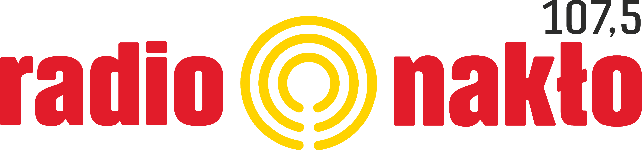
(imię i nazwisko opiekuna grupy/solisty) (numer telefonu opiekuna)

